Report Performance test pada url <https://reqres.in/api/users?page=2>

1. Report result in table

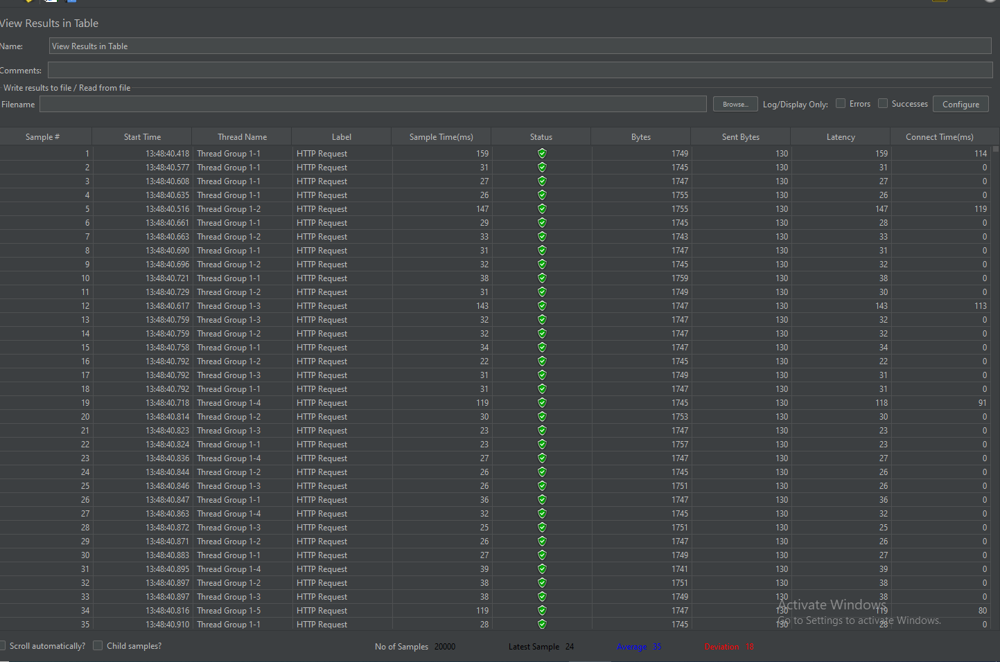

Untuk report gambar di atas,kita bisa melihat data request yang di pinta untuk percobaan passed statusnya,dari sample waktunya berbeda beda dan waktu terkoneknya.

1. Report Graph Result

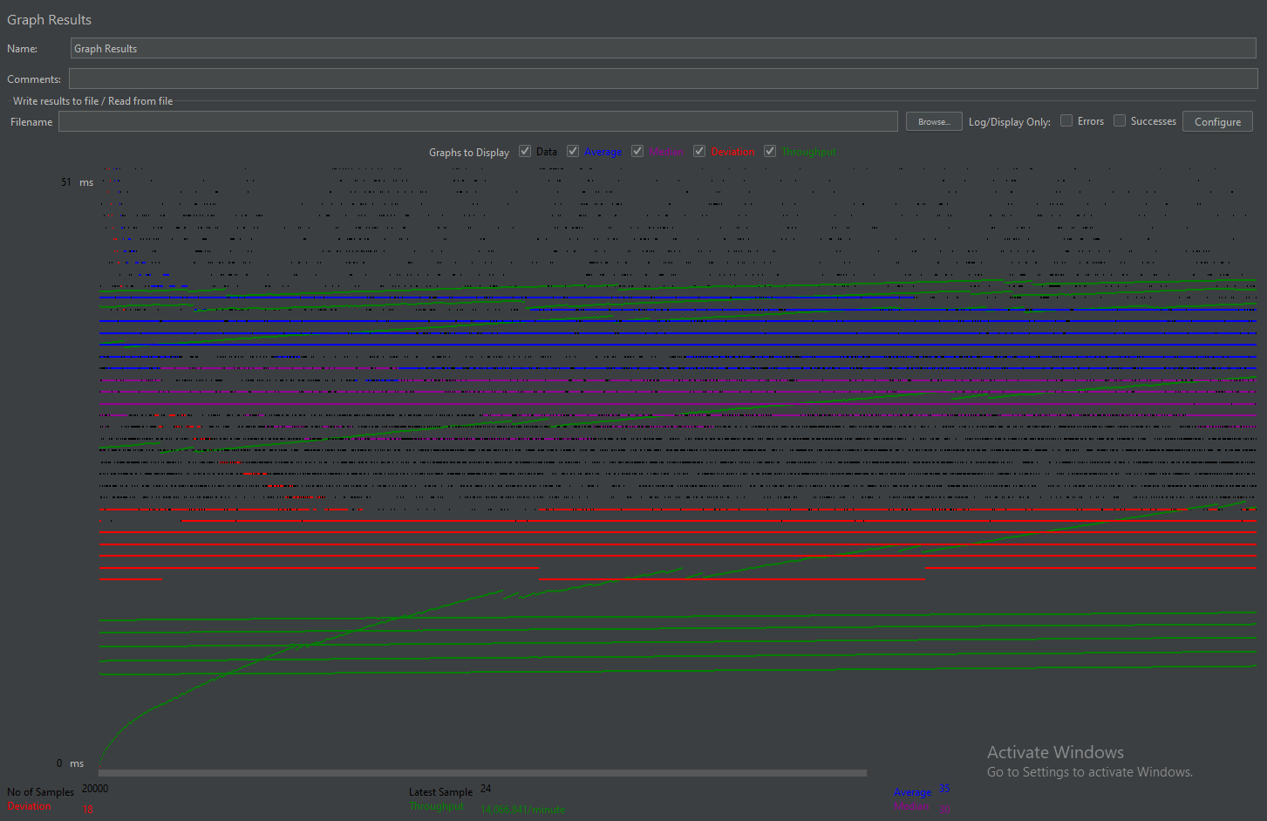

Hitam: mungkin karena grapic nya hitam tidak terlalu terlihat, namun kita bisa melihat jumlah request dari di minta jumlah nya cukup sedang atau datar tidak terlihat ada data grapic yang lost.

Biru: Rata-rata user yang meminta request data bisa mendapatkan kadang naik dan katang juga turun tapi tidak terlalu berbah pesat namun rata.

Merah: dari di lihat gambar tersebut ternyata standart user yang meminta request naik pesat mulai dari bawah sampe atas.

Hijau: untuk yang hikau memang tidak terlalu terlihat mungkin dari tampilan background nya atau juga karena memang garis hiau tidak terlihat.

1. Report Result Tree

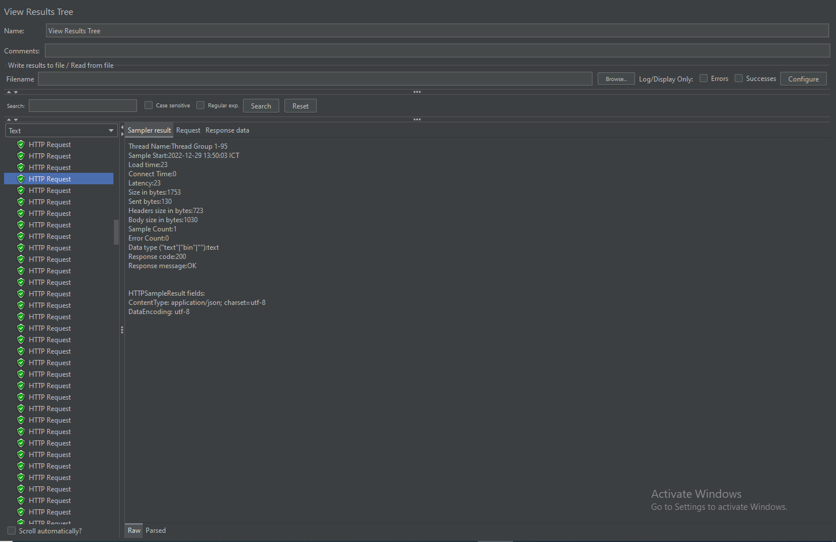

Bhisa di lihat dari beberapa data dari gambar di atas adalah data request yang di minta,kita bisa mencek satu request disana dan lihat tampilan nya nisa kita lihat request yang di minta sucsess.